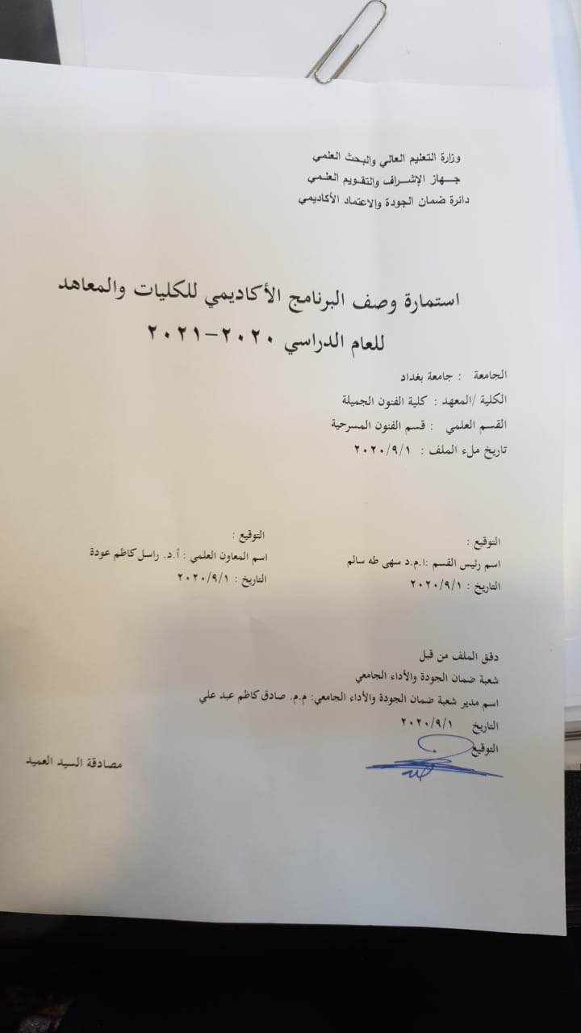

وزارة التعليم العالي والبـحث العلمي

جـــــهاز الإشـــــراف والتقـــويم العلــمي
دائرة ضمان الجودة والاعتماد الأكاديمي

استمارة وصف البرنامج الأكاديمي للكليات والمعاهد
للعام الدراسي
الجامعة : بغداد
الكلية /المعهد : كلية الفنون الجميلة
القسم العلمي :
تاريخ ملء الملف : 1/9/2020

التوقيع : | التوقيع :
اسم رئيس القسم :أ.م.د. سهى طه سالم | اسم المعاون العلمي :أ.د. رجاء السعدي
التاريخ : | التاريخ :

دقـق الملف من قبل
شعبة ضمان الجودة والأداء الجامعي
اسم مدير شعبة ضمان الجودة والأداء الجامعي: م.م. صادق كاظم عبد علي
التاريخ / /
التوقيع
مصادقة السيد العميد

وصف البرنامج الأكاديمي
يوفر وصف البرنامج الأكاديمي هذا ايجازاً مقتضياً لأهم خصائص البرنامج ومخرجات التعلم المتوقعة من الطالب تحقيقها مبرهناً عما إذا كان قد حقق الاستفادة القصوى من الفرص المتاحة . ويصاحبه وصف لكل مقرر ضمن البرنامج

- المؤسسة التعليمية | وزارة التعليم العالي والبحث العلمي/ جامعة بغداد/ كلية الفنون الجميلة .
- القسم العلمي / المركز | قسم الفنون المسرحية
- اسم البرنامج الأكاديمي او المهني | فن الاخراج
- اسم الشهادة النهائية | بكالوريوس فنون مسرحية
- النظام الدراسي :  سنوي /مقررات/اخرى | سنوي
- برنامج الاعتماد المعتمد | نظام الوحدات
- المؤثرات الخارجية الأخرى
- تاريخ إعداد الوصف | 2019- 2020
- أهداف البرنامج الأكاديمي
- تعليم الطالب أصول فن الإخراج المسرحي.

- تدريب الطلبة على طريقة الإخراج المسرحي.
3 – تعليم الطلبة على أساليب فن الإخراج المسرحي عبر العصور.

- مخرجات البرنامج المطلوبة وطرائق التعليم والتعلم والتقييم
أ-ا الاهداف المعرفية .
أ1- التعرف على المبادئ الأساسية لفن الإخراج المسرحي .
أ2- العمل على تطبيق نظريات فن الإخراج المسرحي .
أ3- تدريب الطلبة على آليات الإخراج على خشبة المسرح.
أ4-
أ5-
أ6-
ب -الاهداف المهاراتية الخاصة بالبرنامج :
ب 1 – مقدرة الطلبة على معرفة وتمييز أساليب الإخراج المسرحي.
ب 2 – تطبيق الطلبة على أساليب الإخراج المسرحي.
ب 3 -

طرائق التعليم والتعلم
- استخدام وسائل ايضاحية متنوعة في التعلم.
- استخدام السبورة الذكية لغرض التوضيح.
- استخدام شاشة العرض الداتا شو.
- اعتماد احراءات تطبيقية على خشبة المسرح.
طرائق التقييم
عن طريق الاختبارات النظرية والعملية

ج-الاهداف الوجدانية والقيمية :
ج1- غرس القيم الفنية والجمالية والتربوية لفن الإخراج المسرحي.
ج2-تعزيز إمكانية تميز أساليب الإخراج وتنوعها عند الطلبة.
ج3-رفد السوق المحلي بالكوادر الفنية(المخرجين).
طرائق التعليم والتعلم
عن طريق الاصغاء الى المحاضرات و جلسات النقاش والمشاركة الفعالة في المناقشات ، إضافة الى مشاهدة أساليب الإخراج المسرحي العالمي وتقديم العروض ومشاريع التخرج من لدن الطلبة.

طرائق التقييم
معرفة تعزيز المادة النظرية والعملية عن طريق الاختبارات.

د -المهارات العامة والتأهيلية المنقولة (المهارات الأخرى المتعلقة بقابلية التوظيف والتطور الشخصي).
د1- تعلم أساليب الإخراج المسرحي.
د2- التعرف على نظريات الإخراج.
د3-فهم آليات القيادة الاخراجية على خشبة المسرح.
د4-القدرة على التعامل مع عناصر والمبادئ الأساسية.
طرائق التعليم والتعلم
عن طريق الاصغاء الى المحاضرات و جلسات النقاش والمشاركة الفعالة في المناقشات ، إضافة الى مشاهدة أساليب الإخراج المسرحي العالمي وتقديم العروض ومشاريع التخرج من لدن الطلبة.

طرائق التقييم
الاختبارت النظرية والعملية تكشف عن مدى تعزيز المادة لدى الطلبة..
- بنية البرنامج
المرحلة الدراسية | رمز المقرر أو المساق | اسم المقرر أو المساق | الساعات المعتمدة
المرحلة الثانية | TH3 | فن الاخراج | نظري | عملي
 |  |  | 30 ساعة 120 ساعة

- التخطيط للتطور الشخصي
عن طريق العمل على تحديث المفردات لكل عام بنسبة 10 بالمئة ومتابعة سوق العمل في تحديث المفردات

- معيار القبول (وضع الأنظمة المتعلقة بالالتحاق بالكلية أو المعهد)
اختبارات خاصة لكشف المواهب التمثيلية

- أهم مصادر المعلومات عن البرنامج
الكتب المنهجية المقررة، مؤلفات وترجمات أ.د سامي عبد الحميد ، مؤلفات ، أ.د. جعفر السعدي ، أ.د. جاسم العبودي وبعض الكتب المترجمة.

مخطط مهارات المنهج
يرجى وضع اشارة في المربعات المقابلة لمخرجات التعلم الفردية من البرنامج الخاضعة للتقييم
 |  |  |  | مخرجات التعلم المطلوبة من البرنامج
السنة / المستوى | رمز المقرر | اسم المقرر | أساسي  أم اختياري | الاهداف المعرفية |  |  |  | الاهداف المهاراتية الخاصة بالبرنامج |  |  |  | الاهداف الوجدانية والقيمية |  |  |  | المهارات العامة والتأهيلية المنقولة  (المهارات الأخرى المتعلقة بقابلية التوظيف والتطور الشخصي)
 |  |  |  | أ1 | أ2 | أ3 | أ4 | ب1 | ب2 | ب3 | ب4 | ج1 | ج2 | ج3 | ج4 | د1 | د2 | د3 | د4
المرحلة الثانية |  | اساليب تمثيل |  | أ1 | أ2 | أ3 |  | ب1 | ب2 |  |  | ج1 | ج2 |  |  | د1 | د2 | د3

نموذج وصف المقرر

وصف المقرر
يوفر وصف المقرر هذا إيجازاً مقتضياً لأهم خصائص المقرر ومخرجات التعلم المتوقعة من الطالب تحقيقها مبرهناً عما إذا كان قد حقق الاستفادة القصوى من فرص التعلم المتاحة. ولابد من الربط بينها وبين وصف البرنامج.

- المؤسسة التعليمية | وزارة التعليم العالي والبحث العلمي/جامعة بغداد-كلية الفنون الجميلة.
- القسم العلمي / المركز | قسم الفنون المسرحية.
- اسم / رمز المقرر
- أشكال الحضور المتاحة | أسبوعي
- الفصل / السنة | سنوي
- عدد الساعات الدراسية (الكلي) | 30 نظري 120 علمي ،
- تاريخ إعداد هذا الوصف | 2019- 2020
- أهداف المقرر
- تعليم الطالب الاسليب الاخراجية والتمثيلية والتقنية في المسرح.

- تدريب الطلبة على طرائق فن الإخراج المسرحي.
3 – تعليم الطلبة على أساليب فن الإخراج المسرحي عبر العصور.

- مخرجات المقرر وطرائق التعليم والتعلم والتقييم
أ- الاهداف المعرفية
أ1- التعرف على المبادئ الأساسية للفن بشكل عام والاساليب الإخراجية بشكل خاص.
أ2- العمل على تطبيق اساليب فن الإخراج المسرحي .
أ3- تدريب الطلبة على آليات الإخراج على خشبة المسرح.
ب - الاهداف المهاراتية الخاصة بالمقرر
ب1 –1 – مقدرة الطلبة على معرفة وتمييز الاساليب الإخراجية والتمثيلية في العرض المسرحي.
ب 2 – تطبيق الطلبة على أساليب الإخراج المسرحي.
ب 3 - ب4-
طرائق التعليم والتعلم
1- استخدام وسائل ايضاحية متنوعة في التعلم.
2- استخدام السبورة الذكية لغرض التوضيح.
3- استخدام شاشة العرض الداتا شو.
4- اعتماد اجراءات تطبيقية على خشبة المسرح.
طرائق التقييم
الاختبارات النظرية والعملية التي تكشف عن مدى تعزيز المادة لدى الطلبة

ج- الاهداف الوجدانية والقيمية
ج1- غرس القيم الفنية والجمالية والتربوية لفن الإخراج المسرحي.
ج2-تعزيز إمكانية تميز أساليب الإخراج وتنوعها عند الطلبة.
ج3-رفد السوق المحلي بالكوادر الفنية(المخرجين).
طرائق التعليم والتعلم
عن طريق الاصغاء الى المحاضرات و جلسات النقاش والمشاركة الفعالة في المناقشات ، إضافة الى مشاهدة أساليب الإخراج المسرحي العالمي وتقديم العروض ومشاريع التخرج من لدن الطلبة.

طرائق التقييم
معرفة تعزيز المادة النظرية والعملية عن طريق الاختبارات.

د - المهارات العامة والتأهيلية المنقولة ( المهارات الأخرى المتعلقة بقابلية التوظيف والتطور الشخصي ).
د1- تعلم الاساليب الإخراج المسرحية ومرجعياته التاريخية.
د2- التعرف على نظريات الإخراج.
د3-فهم آليات القيادة الاخراجية على خشبة المسرح.
د4-القدرة على التعامل مع عناصر والمبادئ الأساسية.

- بنية المقرر
الأسبوع | الساعات | مخرجات التعلم المطلوبة | اسم الوحدة / أو الموضوع | طريقة التعليم | طريقة التقييم
الاول | 6 | قدرة الطالب لمعرفة الموضوع المدروس في هذا الاسبوع | تعريف فن التمثيل | القاء محاضرة | امتحان نظري
الثاني | 6 | قدرة الطالب لمعرفة الموضوع المدروس في هذا الاسبوع | طبيعة فن التمثيل | القاء محاضرة | امتحان نظري
الثالث | 6 | قدرة الطالب لمعرفة الموضوع المدروس في هذا الاسبوع | المتطلبات الاساسية لفن التمثيل | القاء محاضرة | امتحان نظري
الرابع | 6 | قدرة الطالب لمعرفة الموضوع المدروس في هذا الاسبوع | العملية الابداعية | القاء محاضرة | امتحان نظري
الخامس | 6 | قدرة الطالب لمعرفة الموضوع المدروس في هذا الاسبوع | انظمة التمثيل | تدريبات على الاخراج | امتحان نظري
السادس | 6 | قدرة الطالب لمعرفة الموضوع المدروس في هذا الاسبوع | الاسلوب في المسرح | القاء محاضرة | امتحان نظري
السابع | 6 | قدرة الطالب لمعرفة الموضوع المدروس في هذا الاسبوع | تعريف الاسلوب والطراز | القاء محاضرة | امتحان نظري
الثامن | 6 | قدرة الطالب لمعرفة الموضوع المدروس في هذا الاسبوع | تقديم مشهد من المسرح العالمي | القاء محاضرة | امتحان عملي
التاسع | 6 | قدرة الطالب لمعرفة الموضوع المدروس في هذا الاسبوع | الصيغ الاسلوبية للانتاج الادرامي | القاء محاضرة | امتحان نظري
العاشر | 6 | قدرة الطالب لمعرفة الموضوع المدروس في هذا الاسبوع | الانتاج التقديمي | القاء محاضرة | امتحان عملي
الحادي عشر | 6 | قدرة الطالب لمعرفة الموضوع المدروس في هذا الاسبوع | المؤثرات في اسلوب التمثيل | القاء محاضرة | امتحان نظري
الثاني عشر | 6 | قدرة الطالب لمعرفة الموضوع المدروس في هذا الاسبوع | الجوانب المادية لبناية المسرح والانتاج | القاء محاضرة | امتحان نظري
الثالث عشر | 6 | قدرة الطالب لمعرفة الموضوع المدروس في هذا الاسبوع | استخدام وضعيات الجسم | تدريبات عملية | امتحان عملي
الرابع عشر | 6 | قدرة الطالب لمعرفة الموضوع المدروس في هذا الاسبوع | تطبيقات في درجة ونوع الحركة | اجراء اختبار | امتحان عملي
الخامس عشر | 6 | قدرة الطالب لمعرفة الموضوع المدروس في هذا الاسبوع | الصيغ الطرازية للانتاج الادرامي | القاء محاضرة | امتحان نظري
السادس عشر | 6 | قدرة الطالب لمعرفة الموضوع المدروس في هذا الاسبوع | الاسلوب التمثيلي للتمثيل | القاء محاضرة | امتحان نظري
السابع عشر | 6 | قدرة الطالب لمعرفة الموضوع المدروس في هذا الاسبوع | اشهر المذاهب المسرحية | القاء محاضرة | امتحان نظري
الثامن عشر | 6 | قدرة الطالب لمعرفة الموضوع المدروس في هذا الاسبوع | الاسلوب الطبيعي والواقعي | القاء محاضرة | امتحان نظري
التاسع عشر | 6 | قدرة الطالب لمعرفة الموضوع المدروس في هذا الاسبوع | الاسلوب الرمزي واللامعقول | القاء محاضرة | امتحان نظري
العشرون | 6 | قدرة الطالب لمعرفة الموضوع المدروس في هذا الاسبوع | الدراما الجادة | القاء محاضرة | امتحان نظري
الواحد والعشرون | 6 | قدرة الطالب لمعرفة الموضوع المدروس في هذا الاسبوع | الدراما الاتراجيديا الحديثة | القاء محاضرة | امتحان نظري
الثاني والعشرون | 6 | قدرة الطالب لمعرفة الموضوع المدروس في هذا الاسبوع | الميلو دراما الحديثة | القاء محاضرة | امتحان نظري
الثالث والعشرون | 6 | قدرة الطالب لمعرفة الموضوع المدروس في هذا الاسبوع | الكوميديا | القاء محاضرة | امتحان نظري
الرابع والعشرون | 6 | قدرة الطالب لمعرفة الموضوع المدروس في هذا الاسبوع | الاسلوب التمثيلي والتقديمي | القاء محاضرة | امتحان نظري
الخامس والعشرون | 6 | قدرة الطالب لمعرفة الوضوع المدروس في هذا الاسبوع | الاسلوب التقديمي (الكلاسيكية الاغريقية) | القاء محاضرة | امتحان نظري
السادس والعشرون | 6 | قدرة الطالب لمعرفة الوضوع المدروس في هذا الاسبوع | الدراما الرمانيكية للقرن التاسع العشر | القاء محاضرة | امتحان نظري
السابع والعشرون | 6 | قدرة الطالب لمعرفة الوضوع المدروس في هذا الاسبوع | الكوميديا الاغريقية القديمة | القاء محاضرة | امتحان عملي
الثامن والعشرون | 6 | قدرة الطالب لمعرفة الوضوع المدروس في هذا الاسبوع | الرمانتيكية | القاء محاضرة | امتحان نظري
التاسع والعشرون | 6 | قدرة الطالب لمعرفة الوضوع المدروس في هذا الاسبوع | الميلو دراما القرن التاسع عشر | القاء محاضرة | امتحان عملي

- البنية التحتية
- الكتب المقررة المطلوبة | اساليب التمثيل ترجمة ...أ.د. سامي عبد الحميد
- المراجع الرئيسية (المصادر) | أسس فن الإخراج .... الكسندر دين
- الكتب والمراجع التي يوصى بها (المجلات العلمية ،التقارير ،.....) | مجلة الاكاديمي  مجلة الخشبة
- المراجع الالكترونية ،مواقع الانترنيت ،..... | مواقع الكترونية

- خطة تطوير المقرر الدراسي
من خلال استضافة الأساتذة والباحثين بالفنون المسرحية ومشاهدت العروض المسرحية العالمية

